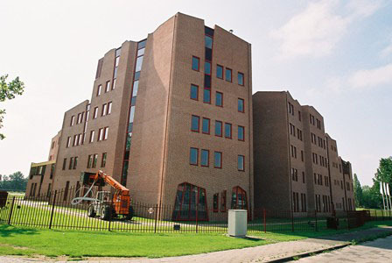**Open dagen verslag**

ROC Leijgraaf

Met de school zijn we naar deze school geweest en heeft iedereen een meeloop vak moeten kiezen.

ik heb toen metaal en installatie gedaan dat was leuk maar het is niet wat mij interesseert.

Verder ben ik niet op deze school geweest want ik vind het geen mooie school

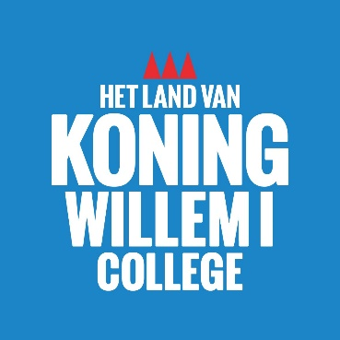

Koning Wilhelm een college

Ik ben hier geweest op een open dag en meteen dacht ik massa school en dat vind ik niks hun hebben wel de opleiding die ik wil dus het was mijn 2de keus.

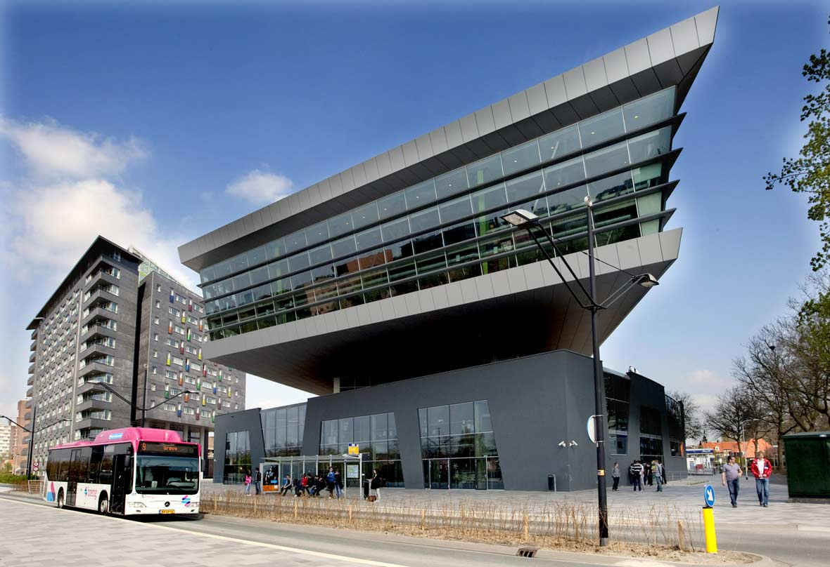

ROC Nijmegen

Deze school is ver van waar ik woon maar ik vind het een mooie school en hun hebben de opleiding die ik wil volgen. Ik heb mij dus op deze school ingeschreven en ik heb ook het bericht gekregen dat ik als ik mijn Examens haal dat ik ben aangenomen.